SAFE
Streaming Approaches for Europe – Enhancing the digital competences by streaming approaches for schools to tackle the challenges of COVID-19

O3 Unterrichtsmaterialien
Aspect (2): Streaming Software
Module 5
Jennifer Schneider

Project Title: Streaming approaches for Europe – Enhancing the digital competences by streaming approaches for schools to tackle the challenges of COVID-19
Acronym: SAFE
Reference number: 2020-1-DE03-KA226-SCH-093590
Project partners: P1 University Paderborn (UPB), DE
P2 Ingenious Knowledge GmbH (IK), DE
P3 TOMAS ROMOJARO (CEIP), ES
P4 KURZY s.r.o. (ZEBRA), CZ

Unterrichtsmaterialien

Aspekt (2): Streaming Software

Modul 5: Alternativen zur Streaming-Software Streamlabs OBS

Streaming ist die Echtzeit-Übertragung von audiovisuellen Inhalten, in der Regel in Form von Bild und Ton. Der Empfänger kann also gleichzeitig sehen, was der Sender live veröffentlicht. Ein Stream ist jedoch auch in der Lage, aufgezeichnete Inhalte zu übertragen. Dabei handelt es sich z. B. um vorab aufgezeichnete Videos, die zu einem bestimmten Zeitpunkt online gestellt werden. Bei einem Livestream hingegen werden die Dinge in Echtzeit übertragen.
Neben Streamlabs OBS gibt es noch viele andere Softwares, die das Streamen ermöglichen.
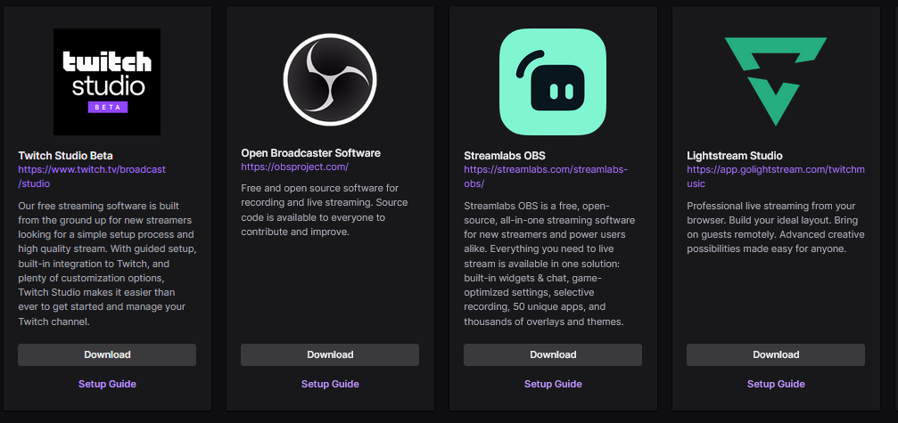
Abbildung nicht unter Freier Lizenzierung: Streamlabs OBS (2021): Im Internet: https://streamlabs.com/, Zugriff: 04.11.2021.

Aufgabe1

Online Recherche
Starten Sie eine online Recherche und suchen Sie gezielt nach Streaming Softwaren.
Nennen Sie drei recherchierte Softwaren!

I Streaming Software

II Streaming Software

III Streaming Software

Aufgabe 2

Worin unterscheiden sich die Streaming Softwaren? Nennen Sie jeweils die Gemeinsamkeiten und Unterschiede der Softwaren!

Kriterien | I Software | II Software | III Software
Live Streaming möglich | Ja | Ja | Ja
Aufnahme im Archiv speicherbar | ja | nein | ja

Aufgabe 3
Zurordnungsaufgabe
Ordnen Sie die nachfolgenden Begriffe in die richtige Spalte!
Begriffe:
Maus – Spotify – Daten – Programm – Tastatur – CD’ROM – USB-Stick – Twitch – Word – Microsoft – Kamera – Musikbox – Drucker – OBS – Computer – Laptop – Chrome
Hardware | Software

